第 8 章 資料庫設計

8-1 資料庫關聯圖
本系統使用 MongoDB 文件型 NoSQL 資料庫，資料庫名稱為 linebot，共設計 6 個 Collection。各 Collection 之間透過 line_group_id 與 line_user_id 進行邏輯關聯，常一起存取的資料以內嵌文件（Embedded Document）方式儲存，以減少查詢次數並提升效能。ER 關聯圖請參見 database_design.md。
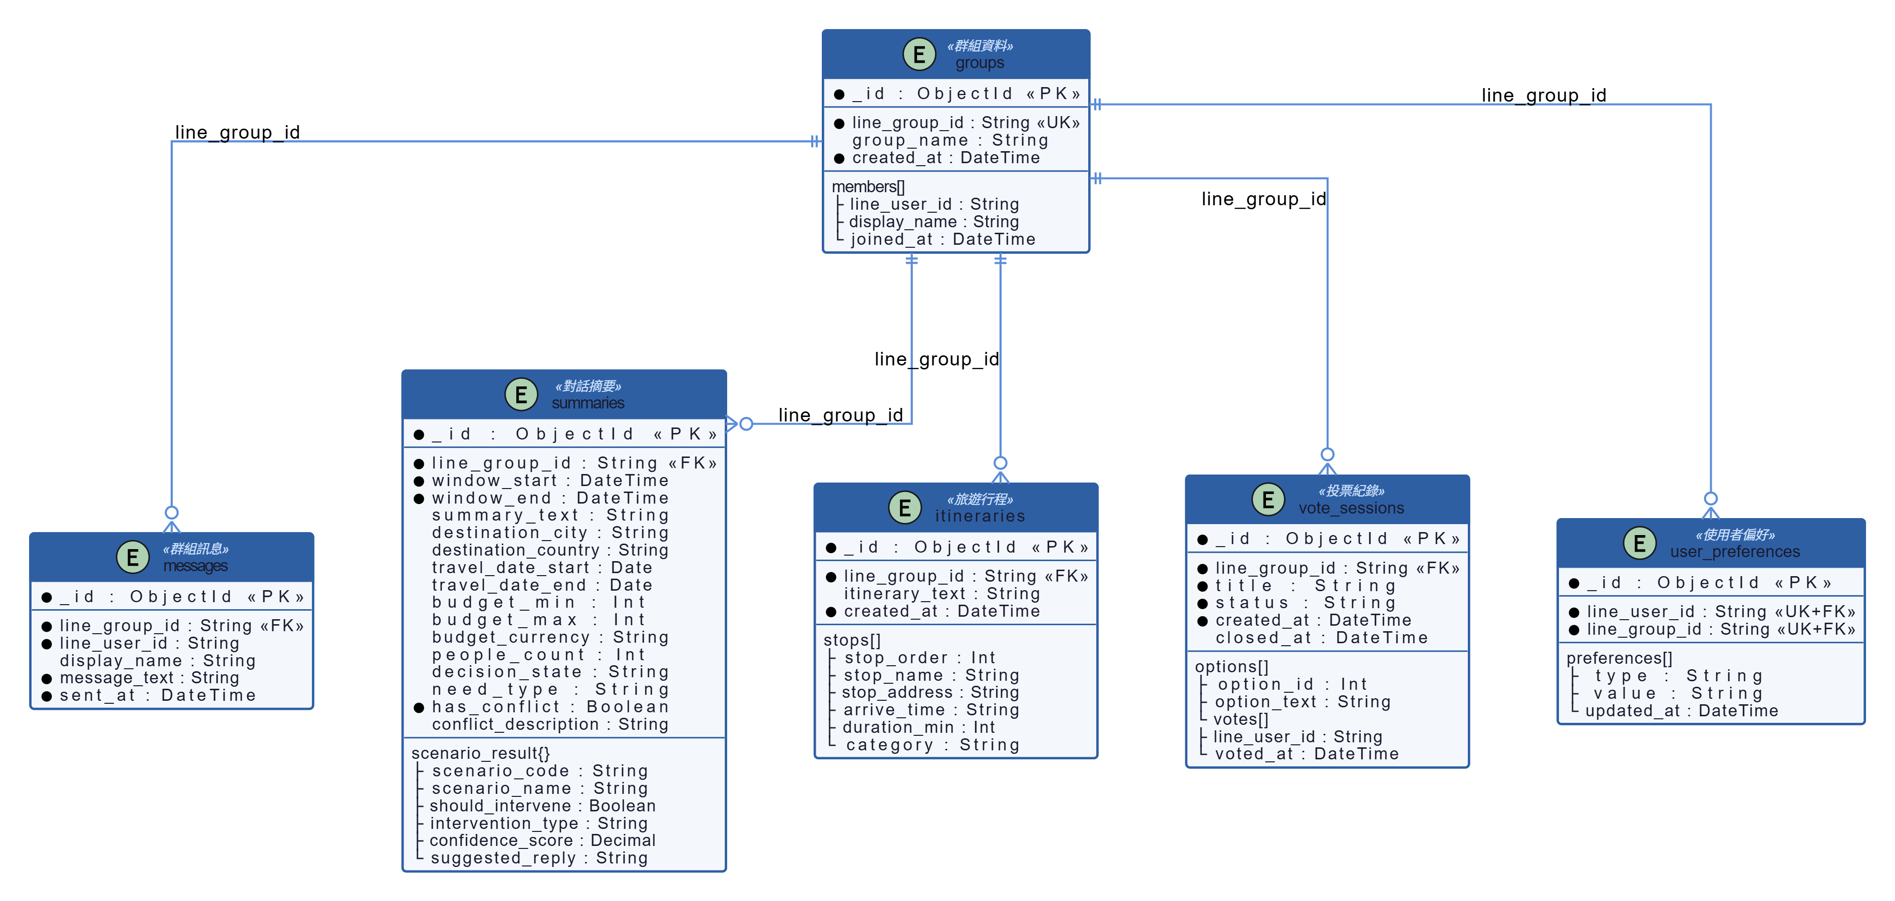

8-2 Collection 及其 Meta data
groups 用於儲存 LINE 群組基本資訊，成員清單以內嵌陣列方式儲存，避免額外查詢。messages 記錄群組內每一筆使用者訊息，作為 AI 判斷的對話歷史依據。summaries 儲存每次 AI 分析產生的對話摘要與情境判斷結果，包含旅遊目的地、預算範圍、決策狀態等資訊，scenario_result 以內嵌物件方式儲存以確保原子性。itineraries 儲存 AI 自動產生的旅遊行程，行程站點（stops）以內嵌陣列方式附加於行程文件中。vote_sessions 儲存群組投票主題，投票選項與各選項的投票紀錄均以內嵌陣列方式儲存，確保投票操作的一致性。user_preferences 儲存使用者在特定群組的個人偏好，多筆偏好以陣列形式合併為單一文件，以 line_user_id 與 line_group_id 的組合作為唯一識別。
表 8-2-1 Collection 清單
Collection 編號 | 英文名稱 | 中文名稱
01 | groups | 群組資料
02 | messages | 群組訊息
03 | summaries | 對話摘要與 AI 分析結果
04 | itineraries | 旅遊行程
05 | vote_sessions | 投票紀錄
06 | user_preferences | 使用者偏好

8-2-01 groups（群組資料）
表 8-2-2 Collection 描述-01 群組資料
中文名稱 | 群組資料 |  |  | Collection 編號 | 01
英文名稱 | groups |  |  | 主索引 | _id（ObjectId）
資料檔陳述 | 儲存 LINE 群組基本資訊，成員清單以內嵌陣列方式儲存
欄位名稱 | 資料型態 | 長度 | 允許空值 | 中文名稱 | 備註 | 預設值
_id | ObjectId | - | 否 | 主鍵 | MongoDB 自動產生 | -
line_group_id | string | 255 | 否 | LINE 群組 ID | 唯一值，如 C1234... | -
group_name | string | 255 | 是 | 群組名稱 | - | ""
created_at | datetime | - | 否 | 建立時間 | UTC | -
members | array | - | 是 | 成員清單 | 內嵌文件陣列，含 line_user_id、display_name、joined_at | []

8-2-02 messages（群組訊息）
表 8-2-3 Collection 描述-02 群組訊息
中文名稱 | 群組訊息 |  |  | Collection 編號 | 02
英文名稱 | messages |  |  | 主索引 | _id（ObjectId）
資料檔陳述 | 儲存群組內每一筆使用者傳送的訊息，作為 AI 分析的對話歷史依據
欄位名稱 | 資料型態 | 長度 | 允許空值 | 中文名稱 | 備註 | 預設值
_id | ObjectId | - | 否 | 主鍵 | MongoDB 自動產生 | -
line_group_id | string | 255 | 否 | LINE 群組 ID | 參照 groups.line_group_id | -
line_user_id | string | 255 | 否 | LINE 使用者 ID | - | -
display_name | string | 255 | 是 | 發送者顯示名稱 | - | ""
message_text | string | - | 否 | 訊息內容 | - | -
sent_at | datetime | - | 否 | 發送時間 | UTC | -

8-2-03 summaries（對話摘要與 AI 分析結果）
表 8-2-4 Collection 描述-03 對話摘要與 AI 分析結果
中文名稱 | 對話摘要與 AI 分析結果 |  |  | Collection 編號 | 03
英文名稱 | summaries |  |  | 主索引 | _id（ObjectId）
資料檔陳述 | 儲存每次 AI 分析的對話摘要與情境判斷結果，scenario_result 以內嵌物件方式儲存
欄位名稱 | 資料型態 | 長度 | 允許空值 | 中文名稱 | 備註 | 預設值
_id | ObjectId | - | 否 | 主鍵 | MongoDB 自動產生 | -
line_group_id | string | 255 | 否 | LINE 群組 ID | 參照 groups.line_group_id | -
window_start | datetime | - | 否 | 分析視窗起點 | UTC | -
window_end | datetime | - | 否 | 分析視窗終點 | UTC | -
summary_text | string | - | 是 | 對話摘要文字 | - | null
destination_city | string | 100 | 是 | 目的地城市 | - | null
destination_country | string | 100 | 是 | 目的地國家 | - | null
travel_date_start | date | - | 是 | 旅遊開始日期 | - | null
travel_date_end | date | - | 是 | 旅遊結束日期 | - | null
budget_min | int | - | 是 | 最低預算 | - | null
budget_max | int | - | 是 | 最高預算 | - | null
budget_currency | string | 3 | 是 | 幣別 | 如 TWD | "TWD"
people_count | int | - | 是 | 出遊人數 | - | null
decision_state | string | 50 | 是 | 決策狀態 | 討論中／確認中／已決定 | "討論中"
need_type | string | 100 | 是 | AI 判斷需求類型 | - | null
has_conflict | bool | - | 否 | 是否有意見衝突 | - | false
conflict_description | string | - | 是 | 衝突描述 | - | null
scenario_result | object | - | 是 | AI 情境判斷結果 | 內嵌物件，含 scenario_code、scenario_name、should_intervene、confidence_score、suggested_reply | null

8-2-04 itineraries（旅遊行程）
表 8-2-5 Collection 描述-04 旅遊行程
中文名稱 | 旅遊行程 |  |  | Collection 編號 | 04
英文名稱 | itineraries |  |  | 主索引 | _id（ObjectId）
資料檔陳述 | 儲存 AI 產生的旅遊行程，站點清單以內嵌陣列方式儲存
欄位名稱 | 資料型態 | 長度 | 允許空值 | 中文名稱 | 備註 | 預設值
_id | ObjectId | - | 否 | 主鍵 | MongoDB 自動產生 | -
line_group_id | string | 255 | 否 | LINE 群組 ID | 參照 groups.line_group_id | -
itinerary_text | string | - | 是 | 行程描述文字 | - | null
created_at | datetime | - | 否 | 建立時間 | UTC | -
stops | array | - | 是 | 行程站點清單 | 內嵌文件陣列，含 stop_order、stop_name、stop_address、arrive_time、duration_min、category | []

8-2-05 vote_sessions（投票紀錄）
表 8-2-6 Collection 描述-05 投票紀錄
中文名稱 | 投票紀錄 |  |  | Collection 編號 | 05
英文名稱 | vote_sessions |  |  | 主索引 | _id（ObjectId）
資料檔陳述 | 儲存群組投票主題，選項與投票結果以內嵌陣列方式儲存
欄位名稱 | 資料型態 | 長度 | 允許空值 | 中文名稱 | 備註 | 預設值
_id | ObjectId | - | 否 | 主鍵 | MongoDB 自動產生 | -
line_group_id | string | 255 | 否 | LINE 群組 ID | 參照 groups.line_group_id | -
title | string | 255 | 否 | 投票標題 | - | -
status | string | 50 | 否 | 狀態 | 進行中／已結束 | "進行中"
created_at | datetime | - | 否 | 建立時間 | UTC | -
closed_at | datetime | - | 是 | 結束時間 | UTC | null
options | array | - | 是 | 投票選項 | 內嵌文件陣列，含 option_id、option_text、votes（投票者陣列） | []

8-2-06 user_preferences（使用者偏好）
表 8-2-7 Collection 描述-06 使用者偏好
中文名稱 | 使用者偏好 |  |  | Collection 編號 | 06
英文名稱 | user_preferences |  |  | 主索引 | _id（ObjectId）
資料檔陳述 | 儲存使用者在特定群組的個人偏好，多筆偏好以內嵌陣列合併儲存
欄位名稱 | 資料型態 | 長度 | 允許空值 | 中文名稱 | 備註 | 預設值
_id | ObjectId | - | 否 | 主鍵 | MongoDB 自動產生 | -
line_user_id | string | 255 | 否 | LINE 使用者 ID | 與 line_group_id 組合唯一 | -
line_group_id | string | 255 | 否 | LINE 群組 ID | 參照 groups.line_group_id | -
preferences | array | - | 是 | 偏好清單 | 內嵌文件陣列，含 type、value、updated_at | []

